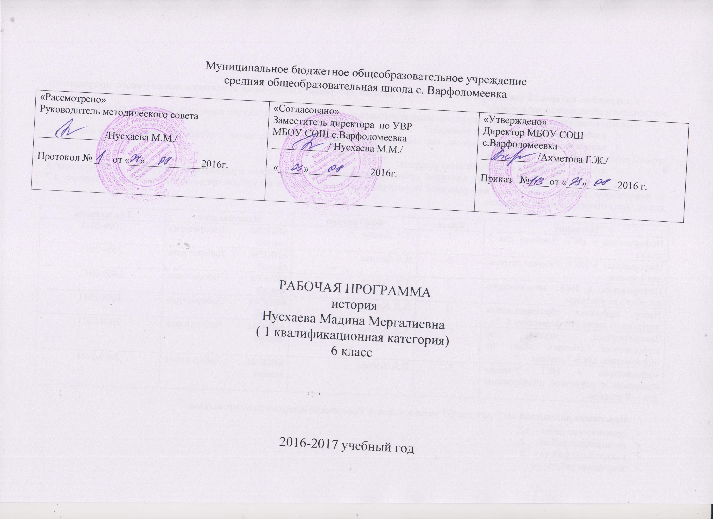
Планируемые результаты освоения учебного предмета
Рабочая программа составлена с учетом фундаментального ядра ФГОС ООО, утвержденного Приказом Министерства образования и науки РФ от 17.12.2010 г. № 1897.
Основными целями данного курса являются:
- воспитание гражданственности, национальной идентичности, развитие мировоззренческих убеждений;
- развитие способности понимать историческую обусловленность явлений и процессов современного мира, определять собственную позицию по отношению к окружающей реальности;
- освоение систематизированных знаний об истории человечества, формирование целостного представления о месте и роли России во всемирно-историческом процессе.

На изучение предмета отводится в 5 классе 70 часов (2 часа в неделю)

Используемые УМК:
- Агибалова Е. В., Донской Г. М. История средних веков. - М.: Просвещение, 2010
- Данилов А. А., Косулина Л. Г. История России с древнейших времен до XVII века

К важнейшим личностным результатам изучения истории в основной школе относятся следующие убеждения и качества:
· осознание своей идентичности как гражданина страны, члена семьи, этнической и религиозной группы, локальной и региональной общности;
· освоение гуманистических традиций и ценностей современного общества, уважение прав и свобод человека;
· осмысление социально-нравственного опыта предшествующих поколений, способность к определению своей позиции и ответственному поведению в современном обществе;
· понимание культурного многообразия мира, уважение к культуре своего и других народов, толерантность.
Метапредметные результаты изучения истории в основной школе выражаются в следующих качествах:
· способность сознательно организовывать и регулировать свою деятельность — учебную, общественную и др.;
· владение умениями работать с учебной и внешкольной информацией (анализировать и обобщать факты, составлять простой и развернутый план, тезисы, конспект, формулировать и обосновывать выводы и т. д.), использовать современные источники информации, в том числе материалы на электронных носителях;
· способность решать творческие задачи, представлять результаты своей деятельности в различных формах (сообщение, эссе, презентация, реферат и др.);
· готовность к сотрудничеству с соучениками, коллективной работе, освоение основ межкультурного взаимодействия в школе и социальном окружении и др.
Предметные результаты изучения истории учащимися 5—9 классов включают:
· овладение целостными представлениями об историческом пути народов своей страны и человечества как необходимой основой для миропонимания и познания современного общества;
· способность применять понятийный аппарат исторического знания и приемы исторического анализа для раскрытия сущности и значения событий и явлений прошлого и современности;
· умения изучать и систематизировать информацию из различных исторических и современных источников, раскрывая ее социальную принадлежность и познавательную ценность;
· расширение опыта оценочной деятельности на основе осмысления жизни и деяний личностей и народов в истории своей страны и человечества в целом;
· готовность применять исторические знания для выявления и сохранения исторических и культурных памятников своей страны и мира.

Содержание учебного предмета
ИСТОРИЯ СРЕДНИХ ВЕКОВ
Понятие «средние века». Хронологические рамки средневековья.
Западная и Центральная Европа в V-XIII вв.
Великое переселение народов. Кельты, германцы, славяне, тюрки. Образование варварских королевств.
Расселение франков, занятия, общественное устройство.
Роль христианства в раннем средневековье. Христианизация Европы. Аврелий Августин. Иоанн Златоуст.
Создание и распад империи Карла Великого. Образование государств в Западной Европе. Политическая
раздробленность. Норманнские завоевания. Ранние славянские государства. Просветители славян – Кирилл и
Мефодий.
Средневековое европейское общество
Сословное общество в средневековой Европе. Феодализм. Власть духовная и светская.
Образование двух ветвей христианства – православия и католицизма. Римско-католическая церковь в
средневековье. Фома Аквинский. Монастыри и монахи. Ереси и борьба церкви против их распространения.
Феодальное землевладение. Сеньоры и вассалы. Европейское рыцарство: образ жизни и правила поведения.
Особенности хозяйственной жизни. Феодалы и крестьянская община. Феодальные повинности. Жизнь, быт и
труд крестьян. Средневековый город. Жизнь и быт горожан. Цехи и гильдии.
Византия и арабский мир. Крестовые походы
Византийская империя: территория, хозяйство, государственное устройство. Императоры Византии.
Арабские племена: расселение, занятия. Возникновение ислама. Мухаммед. Коран. Арабские завоевания в
Азии, Северной Африке, Европе.
Крестовые походы и их влияние на жизнь европейского общества. Католицизм, православие и ислам в эпоху
крестовых походов. Начало Реконкисты на Пиренейском полуострове.
Завоевания сельджуков и османов. Падение Византии. Османская империя.
Страны Азии и Америки в эпоху средневековья (V-XV вв.)
Китай: распад и восстановление единой державы. Империи Тан и Сун. Крестьянские восстания, нашествия
кочевников. Создание империи Мин. Индийские княжества. Создание государства Великих Моголов. Делийский
султанат. Средневековая Япония.
Государства Центральной Азии в средние века. Государство Хорезм и его покорение монголами. Походы
Тимура (Тамерлана).
Доколумбовы цивилизации Америки. Майя, атцеки и инки: государства, верования, особенности
хозяйственной жизни.
Государства Европы в XIV-XV вв.
Возникновение сословно-представительных монархий в европейских странах. Генеральные штаты во
Франции. Особенности сословно-представительной монархии в Англии. Великая хартия вольностей. Парламент.
Священная Римская империя германской нации. Германские государства в XIV-XV вв.
Кризис европейского сословного общества в XIV-XV вв. Столетняя война: причины и итоги. Жанна д’Арк.
Война Алой и Белой розы. Крестьянские и городские восстания. Жакерия. Восстание Уота Тайлера. Кризис
католической церкви. Папы и императоры. Гуситское движение в Чехии. Ян Гус.
Культурное наследие Средневековья
Духовный мир средневекового человека. Быт и праздники. Средневековый эпос. Рыцарская литература.
Городской и крестьянский фольклор. Романский и готический стили в архитектуре, скульптуре и декоративном
искусстве.
Развитие науки и техники. Появление университетов. Схоластика. Начало книгопечатания в Европе.
Культурное наследие Византии.
Особенности средневековой культуры народов Востока. Архитектура и поэзия.

ТЕМАТИЧЕСКОЕ ПЛАНИРОВАНИЕ
№ | Наименование разделов и тем | Количество часов
1 | Введение. | 1
2 | Раздел 1: Западная Европа в 5-13 вв. Древняя германцы и Римская империя. | 1
3 | Королевство франков и германская церковь в 5-8 вв. | 1
4 | Возникновение и распад империи Карла Великого. Феодальная раздробленность. | 1
5 | Западная Европа в 9-11 вв. | 1
6 | Культура Западной Европы в раннее Средневековье. | 1
7 | Образование славянских государств. | 1
8 | Раздел 2: Средневековое европейское общество. В рыцарском замке. | 1
9 | Средневековая деревня и ее обитатели. | 1
10 | Формирование средневековых городов. | 1
11 | Горожане и их образ жизни. | 1
12 | Могущество папской власти. Католическая церковь и еретики. | 1
13 | Раздел 3:Византия и арабский мир. Византия при Юстиниане. Культура Византии. | 1
14 | Возникновение ислама. Арабский халифат и его распад. | 1
15 | Культура стран халифата. | 1
16 | Крестовые походы. | 1
17 | Завоевание турками-османами Балканского полуострова. | 1
18 | Раздел 4: Государства Европы в 14-15 вв. как происходило объединение Франции. | 1
19 | Что англичане считают началом своих свобод. | 1
20 | Крестьянские восстания во Франции и Англии. | 1
21 | Столетняя война. | 1
22 | Усиление королевской власти в конце 15 в. во Франции и Англии. | 1
23 | Реконкиста и образование централизованных государств на Пиренейском полуострове. | 1
24 | Усиление власти князей в Германии. Расцвет итальянских городов. | 1
25 | Гуситское движение в Чехии. | 1
26 | Раздел 5: Страны Азии и Америки в эпоху Средневековья. Средневековый Китай. | 1
27 | Индия. Государство и культура. | 1
28 | Государства доколумбовой Америки. | 1
29 | Африка. | 1
30 | Раздел 6: культурное наследие Средневековья. Образование и философия. | 1
31 | Средневековое искусство. | 1
32 | Культура раннего Возрождения Италии. | 1
33 | Научные открытия и изобретения | 1
34 | Итоговый урок по теме «Наследие Средневековья» | 1
35-36 | Раздел 1: Русь Древняя.  Восточные славяне и их соседи в древности. | 2
37 | Занятия, верование и общественный строй восточных славян. | 1
38 | Раздел 2: Древнерусское государство.  Формирование древнерусского государства. | 1
39 | Первые русские князья. | 1
40 | Правление князя Владимира и крещение Руси. | 1
41 | Расцвет Древнерусского государства. | 1
42 | Жители Древней Руси. | 1
43 | Культура и быт Древней Руси. | 1
44 | ПОУ: Русь Древняя. | 1
45 | Раздел 3: Русские земли и княжества в начале удельного периода.  Начало раздробленности Древнерусского государства. | 1
46-47 | Главные политические центры Руси. | 2
48 | Раздел 4: Борьба с внешней агрессией.  Монгольское нашествие на Русь. | 1
49 | Борьба русских земель против экспансии Запада. | 1
50 | Русь и Орда. | 1
51 | Русь и Литва. | 1
52 | Культура русских земель. | 1
53 | ПОУ: «Политическая раздробленность на Руси» | 1
54 | Раздел 5 : Складывание предпосылок образования Российского государства.  Предпосылки объединения русских земель, усиление московского княжества. | 1
55 | Москва- центр борьбы с ордынским игом. | 1
56 | Московское княжество и его соседи в конце 14-середине 15 вв. | 1
57 | Раздел 6: Завершение образования российского государства в конце 15-начале 16 вв.  Создание единого русского государства и конец ордынского ига. | 1
58 | Московское государство в конце 15 -начале 16 вв. | 1
59 | Церковь и государство в 15-начале 16 вв. | 1
60 | Реформы Избранной Рады. | 1
61 | Внешняя политика Ивана 4. | 1
62 | Опричнина. | 1
63-64 | Русская культура в конце 15-начале 16 вв. | 2
65 | Быт 15-16 вв. | 1
66 | ПОУ: Образование единого государства. | 1
67-68 | Итоговое обобщение | 2
69 | Повторительно-обобщающий урок: Складывание предпосылок образования Российского государства. | 1
70 | Повторительно-обобщающий урок:  Завершение образования Российского государства. | 1

УЧЕБНО-МЕТОДИЧЕСКОЕ ОБЕСПЕЧЕНИЕ

- Зубанова С. Г. Занимательная история. - М., 2009
- Дидактический материал. /под ред. Бухарева Н. Ю. - Волгоград, 2008
- Симонова Е. В. Поурочные разработки по истории России. - М., 2006
- Технология современного урока. - Волгоград, 2009
- Агибалова Е. В., Донской Г. М. «История средних веков». - М.: Просвещение, 2010
- Данилов А. А., Косулина Л. Г. «История России с древнейших времен до XVII века». М., 2008.

Перечень учебно-методического обеспечения для обучающихся
  - Детская энциклопедия. Т. 8. М., 1991
  - История и обществознание для школьников. М., 2009
  - Школьная энциклопедия. М., 2008
  - Агибалова Е. В., Донской Г. М. «История средних веков». - М.: Просвещение, 2010
  - Данилов А. А., Косулина Л. Г. «История России с древнейших времен до XVII века». М., 2008.

